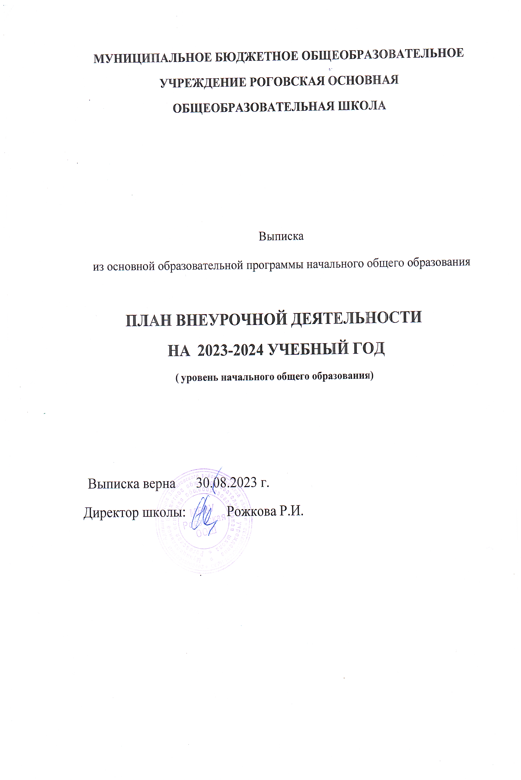

**Учебный план**

**по курсам внеурочной деятельности**

**на 2023 – 2024 учебный год**

**в МБОУ Роговской ООШ и филиале школы**

|  |  |  |  |  |  |  |  |  |  |  |  |  |  |
| --- | --- | --- | --- | --- | --- | --- | --- | --- | --- | --- | --- | --- | --- |
| **Наименование**  **курса** | **Направленность** | **Кол-во**  **часов в неделю** | **Кол-во**  **часов**  **за год** | | **Кол-во**  **уч-ся** | | **Кол-во**  **групп** | **Возраст обучающих-ся** | | | | | **Ф.И.О.**  **руководителя курса** |
| **7-**  **10л.** | | **11-**  **15л.** | | **16**  **и ст.** |
| «Функциональная грамотность»1-4 | Информационно просветительские занятия, направленные на формирование функциональной грамотности | 1 | 34 | | 16 | | 1 | 16 | | - | | - | Литовченко Г.Г. |
| «Функциональная грамотность»1-4 | 1 | 34 | | 3 | | 1 | 3 | | - | | - | Хорева И.П. |
|  |  | | |  |  |  |  | | |  |  |
| Подвижные игры | Занятия, направленные на удовлетворение интересов и потребностей обучающихся в творческом и физическом развитии, помощь в самореализации, раскрытии и развитии способностей и талантов | 1 | 34 | | 16 | | 1 | 16 | | - | | - | Цупиков П.Н. |
| Физкультура и мы | 1 | 34 | | 14 | | 1 | 3 | | 11 | | - | Жадовец В.И. |
| Театральная студия «Фантазёры» | 1 | 34 | | 14 | | 1 | 3 | | 11 | | - | Мельникова Н.Д. |
| Театральная студия «Непоседы» | 1 | 34 | | 12 | | 1 | - | | 12 | | - | Хорева И.П. |
| «Разговоры о важном» | Информационно просветительские занятия, направленные на формирование внутренней позиции личности школьника | 1 | 34 | | 3 | | 2 | 3 | | - | | - | Цупикова С.М. |
| «Разговоры о важном» | 1 | 33 | | 13 | | 2 | 13 | | - | | - | Литовченко Г.Г. |
| «Разговоры о важном» | 1 | 34 | 3 | | | 2 | 3 | | | - | - | Хорева И.П. |

**Учебный план**

**по дополнительному образованию**

**на 2023 – 2024 учебный год**

**в МБОУ Роговской ООШ и филиале школы.**

|  |  |  |  |  |  |  |  |  |  |
| --- | --- | --- | --- | --- | --- | --- | --- | --- | --- |
| **Наименование**  **кружка** | **Направленность** | **Кол-во**  **часов в неделю** | **Кол-во**  **часов**  **за год** | **Кол-во**  **уч-ся** | **Кол-во**  **групп** | **Возраст обучающих-ся** | | | **Ф.И.О.**  **руководителя** |
| **7-**  **10л.** | **11-**  **15л.** | **16**  **и ст.** |
| Краеведение | Туристско-краеведческая | 1 | 34 | 18 | 1 | 4 | 14 | - | Бохан О.С. |
| Волшебство детских рук | Художественная | 1 | 34 | 16 | 1 | 3 | 13 | - | Ярось О.В. |